
X Capítulo de la Cofradía del Hojaldre de Torrelavega
Torrelavega, 22 de agosto de 2010

La Cofradía del Hojaldre celebró su X Gran Capítulo el pasado domingo 22 de agosto en la bella localidad cántabra de Torrelavega, actos que coincidieron con el 10º Aniversario de esta Cofradía fundada en el año 2000 y que nació para promocionar su producto estrella, el hojaldre, un típico producto de repostería que siempre ha estado vinculado a Torrelavega.

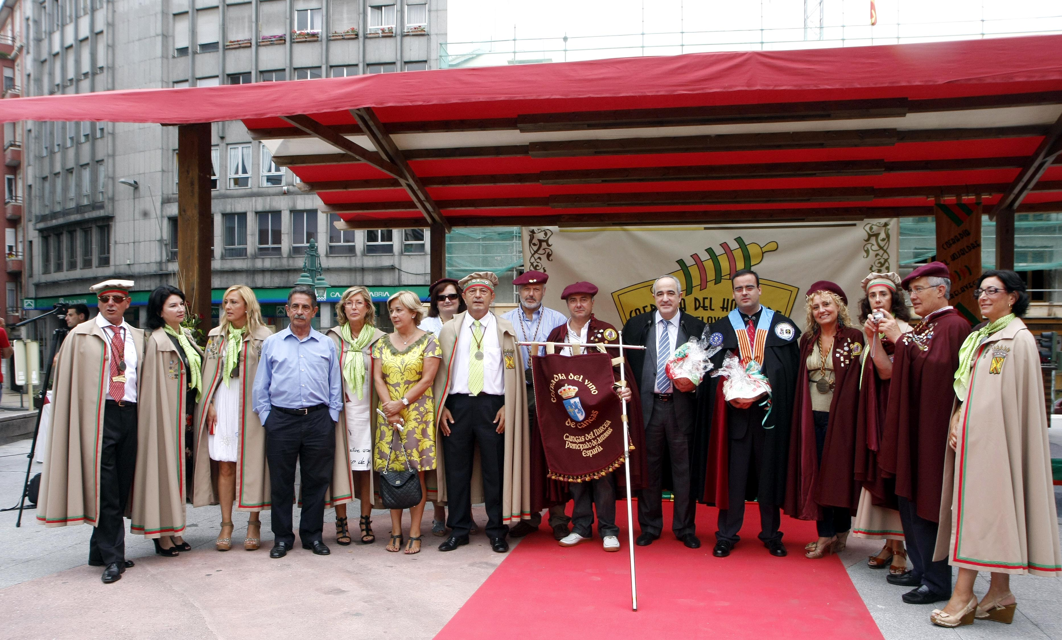
La jornada comenzó con una recepción a las cofradías en el Bar Pilo Urbanos situado en la calle Santander, desde donde se formó la comitiva en procesión cívica precedidas de una banda de gaitas. Durante el recorrido por la ciudad cabe destacar el reparto de polkas realizado por los miembros de esta cofradía para deleite y disfrute de los asistentes.

Una vez llegada la comitiva a la Plaza Mayor, en donde la alcaldesa de Torrelavega fue recibiendo a las cofradías asistentes llegadas desde distintos puntos de la geografía nacional, se inició el acto central de este Capítulo. El acto estuvo presidido además de por la primera autoridad local por el presidente de FECOES D. Carlos Martín Cosme y por el Gran Maestre de la cofradía y a su vez Consejero de Cultura, Turismo y Deporte del Gobierno de Cantabria, D. Francisco Javier López Marcano.

En este X Gran Capítulo se procedió al nombramiento como Cofrade de Honor de Rogelio Gómez Trifón, de La Flor de Toranzo, de Sevilla; y como Cofrades de Número a Oscar Díaz Mazón (Confitería Sobrino), Jacinto Romanos Gómez (Confitería Romanos), Jesús Gómez Oláiz (El Mirador de Suso), Jezabel Tazón Salces (presidenta del Club de Voleibol Torrelavega), Constantino Álvarez Torre (presidente del Consejo de Administración Plaza de Toros de Santander), Luis Santos Erquicia (Confitería Santos) y Juan José García Corona (médico). Durante el acto, también actuó el grupo de mariachis “Estampas de Méjico” que interpretó temas de Torrelavega, haciendo las delicias de los asistentes.

Los actos concluyeron con una comida de hermandad en el Restaurante La Cruz Blanca de esta localidad con degustación de platos típicos de la gastronomía cántabra, y en donde no pudo faltar en los postres el producto estrella de esta cofradía, el hojaldre. El presidente del Gobierno de Cantabria D. Miguel Ángel Revilla Roiz no quiso faltar a la clausura de este evento, que sirvió de preámbulo de la Gala Floral que como cada año cierra las fiestas de Torrelavega dedicadas a la Virgen Grande.

Fuente: FECOES

